Regler og råd for slipping av sau på utmarksbeite i Ringsakerfjellet

Styret i Ringsaker sauebeitelag i samråd med Beiteutvalget bestemmer første slippedato. Lokallaget bestemmer første dato for slipping i sitt område.
- Kontroller at det er nok beite der du slipper slik at veksten hos lamma ikke blir redusert. Dette er også viktig med tanke på å forebygge beiteskader i barskog.
- Legg ut saltstein til dyra fra første dag. Saltsteinen skal være tilpassa jordsmonnet (kobber). Legg saltplassen minst 200 m fra offentlig bilveg.
- Se etter at sperregjerde, bruer og andre installasjoner er i orden.
- Se over jur og klauver hos søyene før slipping.
- Merk dyra etter forskriftene og sett bjeller på alle søyer. Heng «slips» på søyeklaven slik at rødt=uten lam, blått=1 lam og grønt=3 lam. Tvillingsøyer skal ikke ha slips.
- Alle lam skal behandles mot rundomparasitter ved beiteslipp i utmarka. Som regel skal ikke vokse søyer behandles (Helsetjenesten for sau). Unntaket er enkelte dyr som er tynne eller bærer preg av parasittangrep. Om alle vokse søyer skal behandles, bør du på forhånd ha tatt ut gjødselprøver og sendt til Veterinærinstituttet for eggtelling. Rådfør deg med egen dyrlege.
- Veg lamma før slipping i utmark. Lamma skal veie minst 13 kg ved slipping (spæl 10 kg).
- Sau og lam med tegn på sykdom eller skade skal ikke slippes selv om lamma er tunge nok.
- Sørg for forsvarlig transport av dyra.
- Søye og lam må få tid til å finne hverandre på slippestedet gjerne i ei innhegning. Slipping i mindre grupper er en fordel.
- Alle tildelte radiobjøller skal brukes på søyer i utmarka. Alarmer fra radiobjøller må følges opp daglig.

Slik rovdyrsituasjonen er i beiteområdet, bør alle saueeiere se etter sauene sine minst en gang i uka i tillegg til organisert beitevakt.

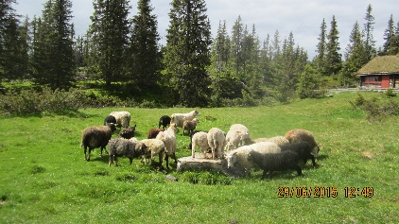
Styret i Ringsaker sauebeitelag
11. april 2020

